

Universidad de Oriente Campus Poza Rica, Abril 04, 2024, México

**Arcade**

Proyecto Escolar

Autores:

Campos Medrano Grover Fernando, Ruiz Gonzales Jorge Alberto, Mahe Romero Yeshua Eduardo

Índice

1. **Introducción1**
   1. Justificación1
   2. Pregunta de investigación2
   3. Hipótesis2
   4. Objetivos2
      1. Objetivos General2
      2. Objetivos Específicos2
   5. Alcances y limitaciones3
2. **Trabajos Relacionados3**
3. **Marco Teórico4**
   1. Historia y evolución del arcade4
   2. Arcade4
   3. Tecnologías de hardware y software4
   4. Jugabilidad4
   5. Impacto social y cultural4
   6. Publicidad4
4. **Materiales Y Métodos** **4**
   1. Materiales5
      1. Python5
      2. Pygame5
      3. Visual Studio Code5
      4. Justificación5
   2. Métodos5
      1. Arcade: Instalar e importar librerías6
      2. Menú7
      3. Ping Pong7
      4. Snake8
      5. Plataformero9
5. **Resultados** **10..11**
6. **Conclusiones12**

Índice de Ilustraciones

Ilustración 1. Menú 10

Ilustración 2. Juego Snake 10

Ilustración 3. Plataformero 11

Ilustración 4. Ping Pong 11

1. Introducción

La industria de los videojuegos en México se encuentra posicionada como uno de los 10 mercados más importantes a nivel global, con 65.9 millones de video jugadores de 6 años o más, un aumento de 2.8% con respecto al 2021, en el que se alcanzó una cifra de 64.1 millones. Esta contabilidad es equivalente a una razón de 56.5% de la población de 6 años o más al 2022 (Piedras, 2022). Por consecuencia ya sea un juego móvil, en una consola, o un computador hemos probado algún juego ya que 79.8% son jugadores principalmente casuales que juegan a través de su smartphone, mientras que 20.5% lo hace desde consolas fijas, 6.7% mediante computadoras y sólo 6.2% mediante tabletas (Piedras, 2022). Pero incluso antes de la llegada de estos dispositivos modernos existían una manera más sencilla de acceder a este mundo de entretenimiento, “gracias a la llegada de las maquinas arcade, o arcade entre los 70s y 80s” (Arcades-Retroal, s.f.), fue una de las mejores maneras de expandir los juegos ante el público en general, pudiendo disfrutar de grandes clásicos como el ping pong.

Gracias a toda la popularidad que brindaron los juegos arcade, sea ha podido conocer y promocionar otros tipos de medios o instituciones, como podría ser el caso de una universidad, página web entre otros. Los juegos se pueden utilizar como estrategia de marketing externo, hacia los clientes, con el objetivo de obtener más ventas ya sea a través de generar tráfico en tu página web, captar a potenciales clientes o fidelizar a los ya existentes (Bataller, 2021).

Por ello estamos elaborando este juego independiente sobre la mascota de nuestra misma universidad, esperando que se llegue a conocer y puedan disfrutar del videojuego. No solo podrás jugar estos clásicos, si no también un juego plataformero basado en este tipo de formato de 8 bits sobre la mascota de la universidad de oriente, te pondrás en la piel del oso blanco de la UO y tendrás que usar tus habilidades para poder durar el máximo tiempo posible en estas plataformas que vendrán generándose de manera aleatoria.

1.1. Justificación

Los videojuegos pueden aportar más allá de solo entretenimiento también pueden tener un gran impacto, aunque no solo el mismo videojuego puede ser reconocido, también algún otro tipo de medio, como puede ser una banda, una canción, algún personaje o una institución. “El uso de tecnologías de juegos interactivos se utiliza para enviar mensajes persuasivos al consumidor y simular una experiencia de consumo” (Pires, 2022). o no necesariamente para dar una similitud de consumo también un videojuego puede solo mostrar parte de la publicidad dentro del mismo, “A veces, las empresas pueden patrocinar juegos muy populares para tener anuncios dentro de ellos. Esto se conoce como publicidad en el juego” (Pires, 2022). Pero no solo el enfoque esta en tener esa publicidad en un juego super popular del momento.

Se puede crear un juego basado en el propio producto a esto se le conoce como advergames. "En este sentido, el advergaming se crea en torno a la marca o el producto, y se puede acceder a ellos en los sitios web o las redes sociales de la empresa, o se pueden descargar en computadoras o teléfonos inteligentes." (Pires, 2022). A la hora de crear un juego basado en nuestra mascota universitaria queremos hacer más conocida la universidad, claro que hay otras maneras de hacerlo, pero quisimos usar los videojuegos como una herramienta a la hora de publicitar lo que fue nuestra institución académica, teniendo todo lo que nos ofrece un videojuego, entretenimiento y pasar un buen rato como ya mencioné anteriormente.

1.2. Pregunta de investigación

¿Se puede desarrollar un videojuego en Python que sirva como herramienta publicitaria para cualquier tipo de medio?

1.3. Hipótesis

La hipótesis a refutar o confirmar sobre el proyecto será la siguiente:

Un videojuego desarrollado en Python sirve como herramienta para publicitar a la universidad de oriente en un medio digital y de entretenimiento.

* 1. Objetivos
     1. Objetivo General

Desarrollar un conjunto de juegos tipo arcade que utilice la mascota de la universidad para publicitar la misma.

1.4.2. Objetivos Específicos

* Crear los diferentes videojuegos para el menú.
* Desarrollar el código para el menú.
* Unir cada videojuego y que este funcione en un mismo conjunto.
* Solucionar las diferentes fallas o problemas que se lleguen a presentar durante el proceso de desarrollo y unión de los códigos
* Modificar el diseño de los juegos y del menú.
* Agregar nuevas funciones a los videojuegos.
* Implementar el programa a un ejecutable.
* Lograr ejecutar el programa en diferentes dispositivos.
  1. Alcances y Limitaciones
* Ejecuta un menú.
* Reproduce Música dentro del menú.
* Puede ejecutar cualquier juego dentro del menú.
* Puede ejecutarse el proyecto en cualquier sistema operativo.
* No tiene ejecutable.
* Solo puede ejecutarse en código dentro de un compilador.
* No esta disponible en otro dispositivo como Android o IOS.
* No está Terminado.

1. Trabajos Relacionados

El advergaming o Advergame es una disciplina publicitaria que consiste en la utilización de la gamificación base central de la publicidad de una marca o empresa. (Farguell, s.f.). Ya en contexto sobre el tema se mencionarán los trabajos relacionados sobre la el marketing en los videojuegos y advergaming.

Con los cambios sociales que se han llevado a cabo a lo largo de los años la publicidad ha tenido que adaptarse a las necesidades de un público cada vez más ávido de nuevas formas de ocio. A través del análisis de la diferentes épocas se hace un estudio de los cambios de la publicidad en los videojuegos, al igual que los cambios que se crearon en la sociedad (Marta, 2018).

La utilización de los videojuegos como herramienta de las comunicaciones de marketing ha experimentado un importante incremento en los últimos años dentro de los presupuestos de marketing de las organizaciones. Junto a este incremento en la praxis comercial, en los últimos años también se ha producido un aumento de las investigaciones académicas que han centrado su atención en el uso de los videojuegos como herramienta publicitaria (José Martí Parreño, s.f.).

Es con este entendido que el objetivo principal de esta investigación es tratar de medir el efecto que tiene esta tipología publicitaria en los consumidores de videojuegos de Cercado Cochabamba, y justificar la veracidad de los resultados mediante el uso del método científico. Se trata de un tipo de investigación experimental y estadística (C Rios Portales, 2019).

1. MARCO TEORICO
   1. **Historia y Evolución de los Arcades:** Se explora la historia y evolución de los arcades desde sus inicios en la década de 1970 hasta la actualidad. Se analiza el impacto cultural de los arcades en la industria del entretenimiento y se identifican las tendencias y cambios significativos a lo largo del tiempo.
   2. **Arcade:** Se estudia el diseño físico y estético de las máquinas arcade, incluyendo gabinetes, controles y sistemas de visualización. Se analizan diferentes estilos de gabinetes y se consideran aspectos ergonómicos para proporcionar una experiencia de juego cómoda y atractiva para los jugadores.
   3. **Tecnologías de Hardware y Software:** Se revisan las tecnologías de hardware y software utilizadas en los arcades de videojuegos, incluyendo sistemas de procesamiento, tarjetas gráficas, monitores, joysticks, botones y sistemas de sonido. Se exploran las plataformas de desarrollo de juegos y las herramientas de creación de contenido utilizadas para desarrollar juegos arcade
   4. **Jugabilidad:** Se examina la importancia de la experiencia del usuario y la jugabilidad en los arcades de videojuegos. Se analizan principios de diseño como la retroalimentación háptica, la respuesta inmediata y la curva de dificultad para crear juegos que sean accesibles y atractivos para una amplia audiencia.
   5. **Impacto Social y Cultural:** Se examina el impacto social y cultural de los arcades de videojuegos en la sociedad, incluyendo su papel como espacios de socialización, entretenimiento y expresión creativa. Se analizan estudios de casos y ejemplos de arcades que han tenido un impacto significativo en sus comunidades locales y globales.
   6. **Publicidad:** La publicidad es una información que se comunica al consumidor de diversas maneras y que contiene información sobre un producto, un servicio, etc. Se realiza para promocionar productos con el fin de atraer la atención hacia el artículo anunciado. La publicidad es una forma prepagada de difusión de información.
2. Materiales y Métodos

En esta sección se dará una descripción detallada de los materiales y los procedimientos que utilizamos para el desarrollo de este proyecto. Centraremos toda la información importante y necesaria para los resultados de la investigación.

* 1. Materiales

En este apartado haremos referencia a todas aquellas herramientas que serán parte importante para la creación de los videojuegos como su el software que fue usado para el desarrollo del mismo.

* + 1. Python

Python es un lenguaje de programación ampliamente utilizado en las aplicaciones web, el desarrollo de software, la ciencia de datos y el machine learning (ML). Los desarrolladores utilizan Python porque es eficiente y fácil de aprender, además de que se puede ejecutar en muchas plataformas diferentes. El software Python se puede descargar gratis, se integra bien a todos los tipos de sistemas y aumenta la velocidad del desarrollo.

* + 1. Pygame

Pygame es una librería para el desarrollo de videojuegos en segunda dimensión 2D con el lenguaje de programación Python. Pygame está basada en SDL, que es una librería que nos provee acceso de bajo nivel al audio, teclado, ratón y al hardware gráfico de nuestro ordenador. Es un producto que funciona en cualquier sistema: Mac OS, Windows o Linux.

* + 1. Visual Studio Code

Visual Studio Code es un editor de código fuente ligero pero potente que se ejecuta en tu escritorio y está disponible para Windows, macOS y Linux. Viene con soporte incorporado para JavaScript, TypeScript y Node.js y tiene un rico ecosistema de extensiones para otros lenguajes y entornos de ejecución (como C++, C#, Java, Python, PHP, Go, .NET).

* 1. Métodos

En este apartado se centra en el procedimiento a seguir para realizar paso a paso cada parte del proyecto, iniciando por importar las librerías y la creación de los juegos y el menú.

* + 1. Arcade: Instalar e importar librerías

A la hora del desarrollo de nuestro código utilizamos una variedad de librerías para poder tener funciones específicas para el funcionamiento del código.

* **Pygame:** Facilita el desarrollo de videojuegos y aplicaciones, dándonos herramientas como el manejo y uso de sprites, gráficos y animaciones, ventanas y pantallas, sonido, música y las colisiones.
* **Tkinter:**  Nos proporciona lo que son las interfaces graficas de usuario o GUI, para poder desarrollar aplicaciones de escritorio, es fácil de aprender, tiene widgets personalizables, como puede ser el tamaño, color de ventanas, botones, etc.
* **Turtle:** Este es un módulo de Python que proporciona una forma simple de crear gráficos, es una buena herramienta a la hora de la programación y la geometría del juego. Como puede ser configurar el grosor de una línea, velocidad de las líneas, etc.
* **Math:** Es una biblioteca estándar de Python que proporciona funciones y constantes matemáticas para realizar operaciones matemáticas más avanzadas, es flexible, contiene muchas funciones matemáticas.
* **Sys:** Es parte de la biblioteca estándar de Python, proporciona acceso a unas variables específicas como un control de salida, variables y funciones del sistema, rutas de importación y contiene una lista de argumentos.
* **Time:** Este es un módulo que Python proporciona, contiene diversas funciones relacionadas con la medición del tiempo, tanto como formato de fecha y hora, esperas y pausas, obtención de la hora actual y la medición de las operaciones.
* **Subprocess:** Modulo que proporciona Python.
* Nota: **Tkinter** como **Pygame** son librerías que tienes que instalar desde la CMD, con los siguientes comandos y ejecutándolas desde la terminal podrás instalarlas.
* **pip install pygame**
* **pip install tkinter**

Estas librerías son las que necesitaremos para poder dar inicio con el proyecto, asi mismo realizar sus respectivos apartados.

* + 1. Menú

Se importan las bibliotecas necesarias para la interfaz gráfica (Tkinter), para ejecutar procesos externos (Subprocess) y para realizar cálculos matemáticos (Math).

Se definen funciones para cada botón del menú. Cada función corresponde a un juego específico que se ejecutará cuando se presione el botón correspondiente. En este caso, se definen funciones para los juegos Ping Pong, Plataforma y Snake.

Se crea la ventana principal de la aplicación utilizando Tkinter. Se le asigna un título ("Ventana Arcade") y un tamaño (600x400 píxeles). Además, se configura el color de fondo de la ventana como negro.

Etiqueta "Arcade":

Se crea una etiqueta con el texto "Arcade" utilizando Tkinter. La etiqueta se coloca en el centro de la ventana utilizando la función place con los argumentos relx=0.5, rely=0.5 y anchor="center". Se configuran las propiedades de la etiqueta, como la fuente, el tamaño y el color.

Se crean seis botones alrededor de la etiqueta "Arcade". Para ello, se utiliza un bucle for que itera seis veces para crear cada botón. Se utiliza la función Button de Tkinter para crear los botones y se les asigna el texto correspondiente. Cada botón se coloca en una posición alrededor de la etiqueta utilizando funciones trigonométricas para distribuirlos uniformemente en un círculo.

Se utiliza la función command de Tkinter para asociar cada botón con su función correspondiente. Se utiliza una expresión lambda para pasar el índice del botón como argumento a la función boton_presionado.

Se utiliza la función mainloop de Tkinter para iniciar el bucle de eventos y permitir que la aplicación responda a las interacciones del usuario.

Este es el proceso paso a paso para crear el menú en Python utilizando Tkinter y Subprocess.

* + 1. Ping Pong

Se importa la biblioteca turtle para poder utilizarla en la creación de gráficos y animaciones.

Se crea una instancia de turtle.Screen() para representar la ventana de juego. Se configuran las propiedades de la ventana, como el título, el color de fondo y las dimensiones.

Se crean los elementos principales del juego utilizando la clase turtle. Turtle (). Se crean los jugadores A y B, así como la pelota y el marcador. Cada elemento se configura con propiedades como la forma, el color, la posición inicial y el tamaño.

Se definen funciones para permitir el movimiento de los jugadores A y B hacia arriba y hacia abajo. Estas funciones se ejecutan cuando se presionan las teclas correspondientes.

Se utiliza el método listen() de la ventana para activar la escucha de eventos del teclado. Se utilizan los métodos onkeypress() para asociar las funciones de movimiento con las teclas correspondientes.

Se inicia un bucle infinito utilizando un while True. Dentro del bucle, se actualiza la ventana utilizando el método update() para mostrar los cambios en los elementos del juego. Se actualiza la posición de la pelota en cada iteración, teniendo en cuenta la velocidad (dx y dy) para simular su movimiento. Se verifican las colisiones de la pelota con los bordes de la ventana y con los jugadores A y B. Se actualiza el marcador cuando la pelota sale del campo de juego y se reinicia la posición de la pelota al centro.

El marcador se actualiza y se muestra en la ventana utilizando el método write().

* + 1. Snake

Primero, se importan las bibliotecas necesarias como turtle, time y random. Se establecen variables importantes como delay, body_segments, score y high_score.

Luego, se crea la ventana del juego utilizando turtle.Screen(). Se establecen propiedades de la ventana, como el título, tamaño y color de fondo.

Se configura la cabeza de la serpiente (head) con su forma, color y posición inicial. Se configura la comida (food) con su forma, color y posición inicial.

Se crea un objeto turtle.Turtle() para representar el marcador (text) del juego. Se configuran propiedades del marcador, como color, posición y contenido inicial.

Se definen funciones como mov() para mover la serpiente en la dirección adecuada. También se definen funciones como dirUp(), dirDown(), dirRight() y dirLeft() para cambiar la dirección de la serpiente según la tecla presionada.

Se activa la escucha de eventos del teclado con el método listen() de la ventana. Se asocian las funciones de dirección con las teclas correspondientes mediante onkeypress().

Se inicia un bucle infinito utilizando while True. Dentro del bucle, se actualiza la ventana con wn.update() para mostrar los cambios en los elementos del juego.

Se implementa la lógica del juego, incluyendo la detección de colisiones, la generación de comida y la actualización del marcador.

Cuando el juego termina (por ejemplo, cuando la serpiente colisiona consigo misma o con los bordes de la ventana), se muestra un mensaje de fin de juego y se reinician las variables. El programa finaliza con turtle.done() una vez que el bucle principal del juego ha terminado

* + 1. Plataformero

Después de importar los módulos necesarios y configurar la ventana, se establecen las constantes de color y tamaño de los elementos. Luego, se inicializan las variables para controlar la posición del jugador, la puntuación y las vidas.

Una vez definidas las variables, se cargan las imágenes de los diferentes elementos del juego y se ajustan sus dimensiones y velocidades según lo requerido.

Para generar las plataformas y trampas, se definen funciones auxiliares como generate_platform() y generate_trap(), y se incluyen funciones para restablecer el nivel y la posición del jugador.

Con la configuración básica completada, se inicia el juego llamando a reset_level() para preparar los elementos iniciales y se establece un bucle principal while True para mantener actualizado el estado del juego.

Dentro del bucle, se manejan eventos como las teclas presionadas para controlar el movimiento del jugador y la lógica de salto. Además, se actualizan las posiciones de los elementos, se generan nuevas plataformas y trampas, y se detectan las colisiones entre el jugador y los obstáculos del juego.

Cuando ocurren colisiones o se cumplen ciertas condiciones de juego, se gestionan las vidas del jugador, se reinicia el nivel si es necesario y se actualiza la puntuación. Luego, se dibujan todos los elementos del juego en la pantalla y se actualizan los marcadores de tiempo, puntuación y vidas.

Finalmente, se controla el tiempo del juego y se mantiene el bucle principal a una velocidad constante, garantizando una experiencia de juego suave y fluida. La pantalla se actualiza periódicamente para mostrar los cambios realizados en el juego.

1. Resultados

En este apartado se mostrarán los resultados del desarrollo de los juegos, que es lo que contiene cada uno.

Primero se señalaría como es que luce el juego a la hora de ejecutarlo, como su ventana, diseño y si este funciona.

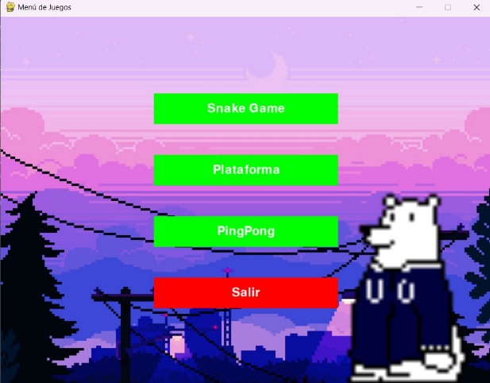

Ilustración . Menú

En la ilustración 1 se muestra la ventana del menú, contando con 4 botones visibles los cuales los tres primeros de color verde con tienen acceso a los distintos juegos los cuales serían el ping pong, Snake y el plataformero, el ultimo botón de color rojo tendría la función de cerrar el programa.

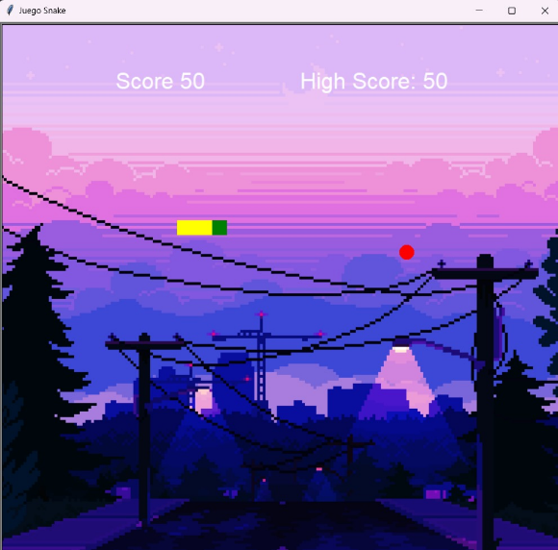

Ilustración . Juego Snake

En la ilustración 2 se muestra el primer juego del menú, el juego Snake cuenta con total funcionamiento a la hora de ser seleccionado, se puede mover, puede comer las manzanas y si choca con el mismo el juego termina.

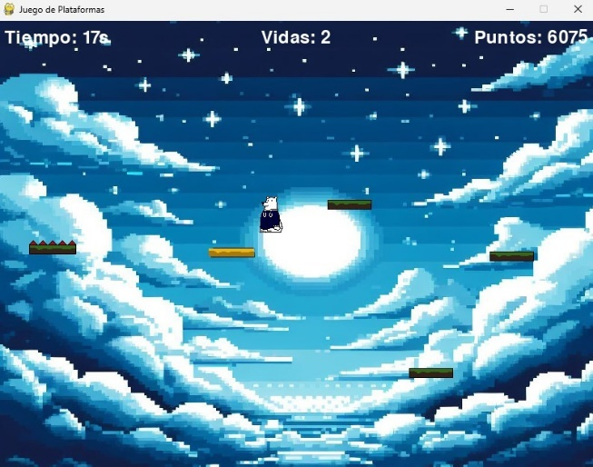

Ilustración . Plataformero

En la ilustración 3 se muestra el juego de plataformas, se puede ver que este ya contiene fondo, sus respectivas plataformas, vidas, temporizador y sus puntos, a la hora de ejecutar cumple con todo lo desarrollado dentro del código, colisiones, generar plataformas, salto, movimiento.

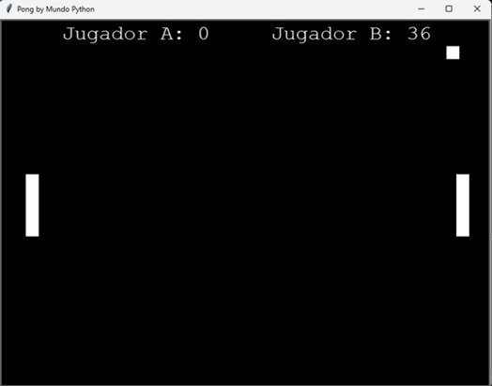

Ilustración . Ping Pong

La ilustración 4 muestra el juego terminado del ping pong, en su interfaz se puede observar la puntuación y jugadores como lo son A y B, también los dos bloques y la pelota.

1. Conclusiones.

La creación de juegos arcade, desde clásicos como el Snake hasta títulos modernos de plataformas, representa una fusión única de creatividad, habilidad técnica y entretenimiento interactivo. Estos juegos no solo ofrecen diversión y escapismo a los jugadores de todas las edades, sino que también son una plataforma para el desarrollo de habilidades tanto para los desarrolladores como para los jugadores. Además, tienen un impacto cultural significativo y ofrecen oportunidades para la publicidad y la monetización a través de estrategias integradas en el juego. En última instancia, los juegos arcade siguen siendo una parte importante y vibrante del panorama de los videojuegos, trayendo consigo una rica historia y un futuro emocionante en la intersección de la tecnología y el entretenimiento.

# Referencias

(s.f.). Arcades-Retroal: https://arcades-retroal.com/historia-de-los-videojuegos-arcades#:~:text=Las%20máquinas%20arcade%20son%20un,de%20la%20industria%20del%20videojuego.

Bataller, C. (Enero de 2021). Pukkas: https://pukkas.com/el-juego-como-estrategia-de-marketing/#:~:text=Los%20juegos%20se%20pueden%20utilizar,fidelizar%20a%20los%20ya%20existentes.

C Rios Portales, R. A. (2019). scielo: http://www.scielo.org.bo/scielo.php?pid=S1994-37332019000200003&script=sci_arttext

Farguell, R. B. (s.f.). iebsschool: https://www.iebschool.com/blog/advergaming-innovacion/

José Martí Parreño, J. A. (s.f.). Dialnet: https://dialnet.unirioja.es/servlet/articulo?codigo=4259886

Marta, T. E. (2018). UVa: https://uvadoc.uva.es/handle/10324/30654

Piedras, A. (29 de Agosto de 2022). theciu: https://www.theciu.com/publicaciones-2/2022/8/29/dadelgamer2022-industria-de-videojuegos-en-mxico-jugarnoescosadenios

Pires, R. (17 de Enero de 2022). rockcontent: https://rockcontent.com/es/blog/advergames/#:~:text=El%20uso%20de%20tecnologías%20de,como%20publicidad%20en%20el%20juego.